Felvételi tájékoztató
a középfokú beiskolázáshoz
a 2019-2020-es tanévre

Bedő Albert Erdészeti Szakgimnázium, Szakközépiskola és Kollégium

OM azonosító: 029799
Tanulmányi területek:

- Szakközépiskola Erdészeti szakmunkás (34 623 01) tagozatkód: 0001
Virágkötő és virágkereskedő (34 215 04) tagozatkód: 0002
Lovász (34 621 02) tagozatkód: 0003

- Szakgimnázium Erdészet és vadgazdálkodás ágazat tagozatkód: 1111

- Szakképző évfolyamon oktatott szakmák:
Erdész-technikus (54 623 02)

Az iskola felvételi vizsgát nem tart.
A felvételi rangsorunkat magyar nyelv és irodalom, idegen nyelv, matematika, történelem és biológia tantárgyakból elért általános iskolai eredmények alapján állapítjuk meg.
A sajátos nevelési igényű, valamint beilleszkedési, tanulási, magatartási nehézségekkel küzdő jelentkezők esetében, ha a fenti tantárgyak közül valamelyik tárgyból mentesítették az értékelés alól, akkor a földrajz, informatika és a technika tárgyakat vesszük figyelembe a felvételi rangsor megállapításánál.

A „13/2018 (VI.14.) EMMI rendelet a 2018/2019. tanév rendjéről” alapján
Határidők | Feladatok
2019. 01. 19. | Az általános fölvételi eljárás kezdete
2019. 02. 18. | Az általános iskola továbbítja a tanulói jelentkezési lapokat a középfokú iskoláknak, a tanulói adatlapok első példányát pedig a Felvételi Központnak.
2019. 03. 02. | Tájékoztató elbeszélgetés, szülőkkel, diákokkal
2019. 03. 18. | A középfokú iskola eddig az időpontig nyilvánosságra hozza az ideiglenes felvételi jegyzéket.
2019. 03. 21-22. | A tanuló adatlapok módosításának lehetősége az általános iskolában.
2019. 04. 30. | A középiskola megküldi a fölvétellel kapcsolatos értesítést az általános iskolának és a jelentkezőnek.
2019. 05. 06-17. | Rendkívüli fölvételi eljárás, ha a fölvehető létszám 90%-ánál kevesebb tanulót vettek föl.
2018. 06. 20-21. | Beiratkozás a középfokú iskolákba.

Bedő Albert Erdészeti Szakgimnázium, Szakközépiskola és Kollégium
6783 Ásotthalom, Kiss Ferenc körút 76.
OM azonosító: 029799
Tel./fax: 62 291 522
www.bedo-ahalom.sulinet.hu
igazgato.bedo@gmail.com
NYÍLT NAPOK: 2018. november 14., 28., december 1.; 2019. január 12.
A nyílt napokon 9.00-13.00 között várjuk az érdeklődőket. 10.00 órakor központi tájékoztatót tartunk.

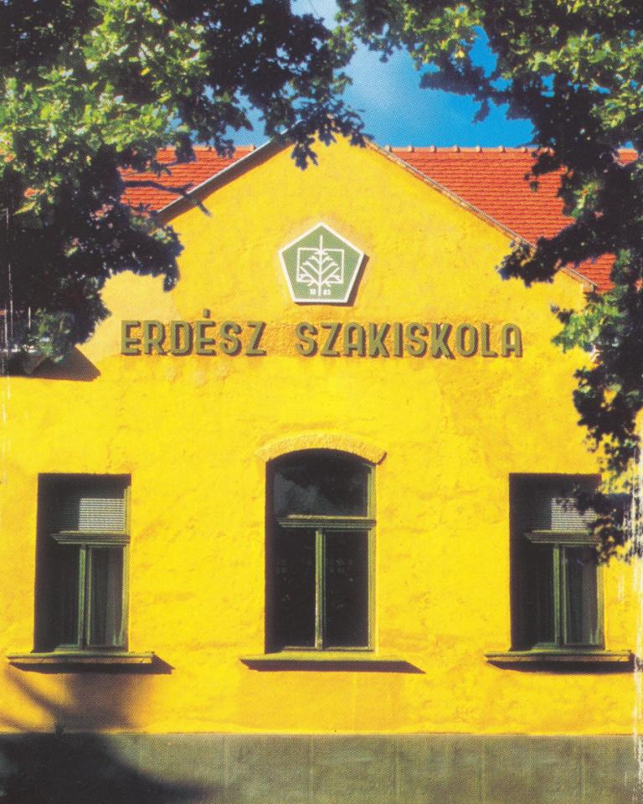
Várunk szeretettel!

Lehetőségek

Az ásotthalmi iskola egy 10 ha-os parkban helyezkedik el. A parkban találhatók az elméleti képzést szolgáló tanügyi és oktatási épületek, a könyvtár, a múzeum, az ebédlő, a kollégiumok, a sportpályák, és a gyakorlati képzést szolgáló tanműhelyek, gépszínek.
Az iskolához közvetlenül csatlakozik a 441 ha-os Tanulmányi erdő.

Az iskolánk iránt érdeklődő fiúk és lányok az alábbi képzések közül választhatnak:

- Szakgimnázium
  - Erdészet és vadgazdálkodás ágazat tagozatkód: 1111

- Szakközépiskola
  - Erdészeti szakmunkás (34 623 01) tagozatkód: 0001
  - Virágkötő és virágkereskedő (34 215 04) tagozatkód: 0002
  - Lovász (34 621 02) tagozatkód: 0003

- Szakképző évfolyamokon
  - Erdész-technikus (54 623 02)

Az iskolánkba járó tanulók, igény alapján, saját kollégiumainkban kerülnek elhelyezésre! A kollégium minden tanulónk számára ingyenes! Az étkezésért térítési díjat a szociális helyzet függvényében kell fizetni!

Szakgimnáziumi képzés

A szakgimnáziumi oktatás az „Erdészet és vadgazdálkodás” ágazatban történik. A képzési idő 4+1 év. Az általános kötelező érettségi tárgyak mellett (magyar, matematika, történelem, idegen nyelv) kötelező a szakmai ágazati ismeretekből is érettségi vizsgát tenni! Így juthat a diák, a sikeres szakmai érettségi vizsgát követően, egy év alatt technikus bizonyítványhoz.

Az érettségi iskolánkban történt megszerzését követően, nappali tagozaton, a következő szakmák elsajátítására lesz lehetőség:

- OKJ 34 623 01 Erdészeti szakmunkás (2 év)
- OKJ 54 623 02 Erdésztechnikus (2 év)

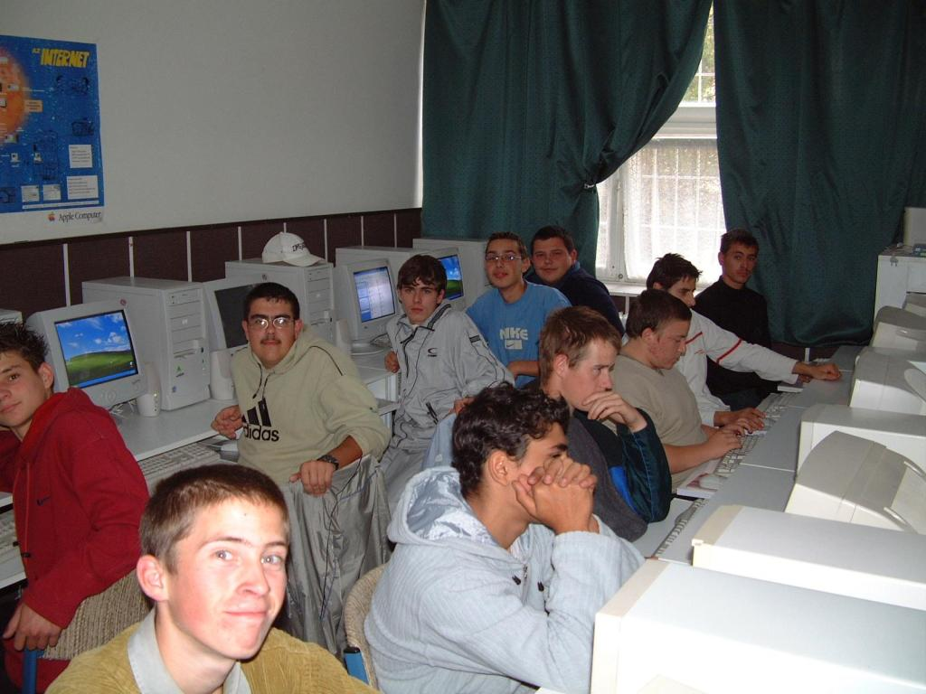
Szakkörön

Szakközépiskolai képzés

A jelentkezők számára fölvételi vizsga nincs! Március elején a fölvétellel kapcsolatos tájékoztató beszélgetést tartunk szülőknek, diákoknak, amelyről minden jelentkezőt írásban értesítünk! A képzési idő 3+2 év.

Iskolánkban a következő szakképesítések szerezhetők meg:

- OKJ 34 623 01 Erdészeti szakmunkás
- OKJ 34 215 04 Virágkötő és virágkereskedő
- OKJ 34 621 02 Lovász

A szakközépiskolában szakmunkás bizonyítványt megszerzőknek, további két év alatt van lehetőségük iskolánkban, nappali tagozaton érettségi bizonyítványt szerezni!

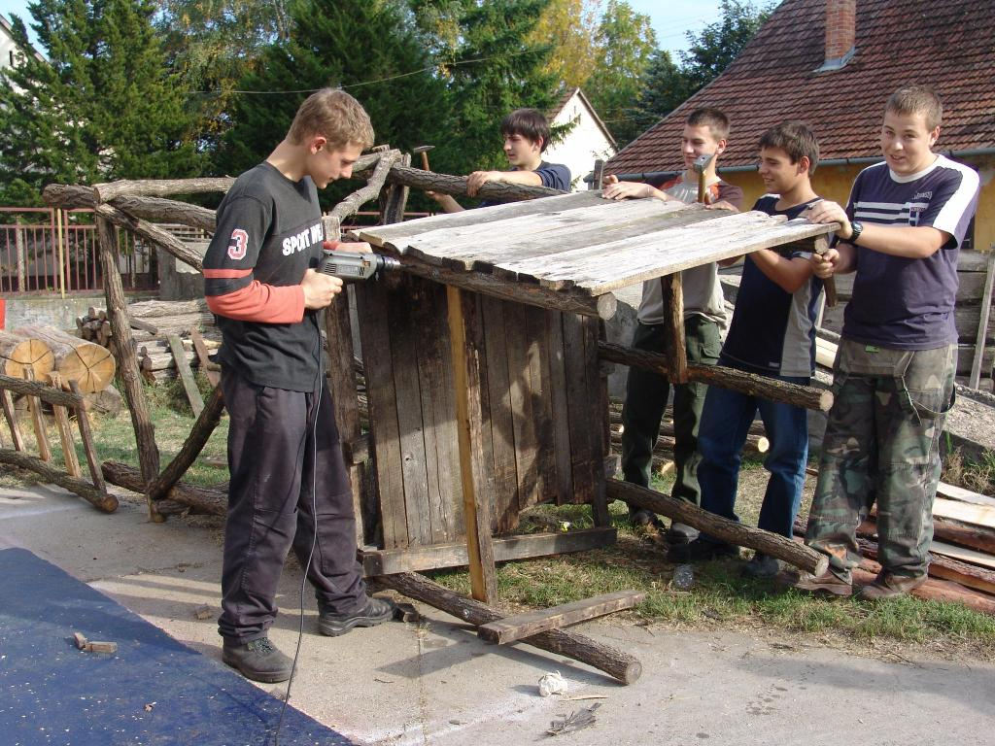
Magasles építése

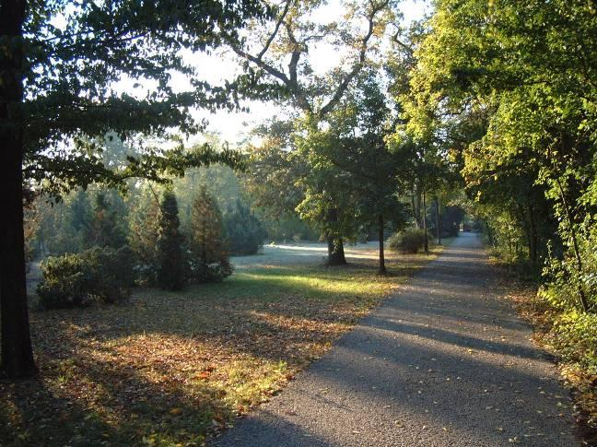
Sétány a parkban

Erdészeti szakmunkás
OKJ száma: 34 623 01

A szakma képzési ideje 3+2 év.

A szakmai tantárgyak erdészeti, vadászati, gépészeti, munka- és környezetvédelmi ismereteket dolgoznak föl.

A tanulmányi idő alatt felkészülési lehetőséget biztosítunk a következő képesítések megszerzésére:

- motorfűrész-kezelő jogosítvány
- mezőgazdasági-vontatóvezetői igazolvány
- daruk és targoncák kezelésére szóló jogosítvány
- vadászvizsga
- B kategóriás jogosítvány

Sokféle szakkör működik, pl. vadász, madarász, informatika, atlétika, foci, kondi, zene, tánc, kresz.

A gyakorlati képzéshez gyakorlóhelyet az iskola ingyenesen biztosít saját tanműhelyeiben és tanerdejében!

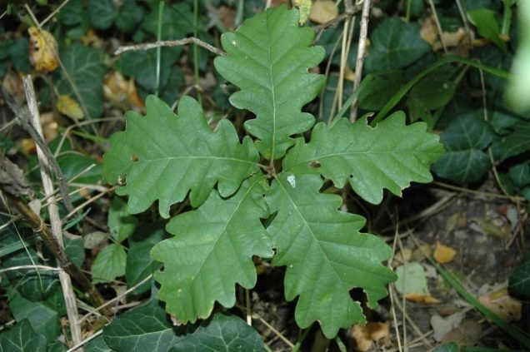…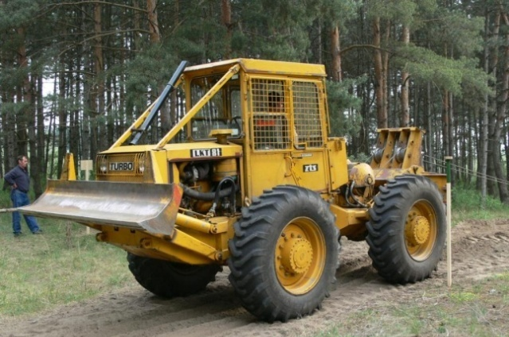
Erdészeti alapismeretek gyakorlat

Gépkezelési gyakorlat

Virágkötő és virágkereskedő
OKJ száma: 34 215 04

A virágkötő-berendező, virágkereskedő szakma képzési ideje 3+2 év.

A tantárgyak növénytani, dísznövény-termesztési virágkötészeti, művészettörténeti, kereskedelmi, valamint munka- és környezetvédelmi ismereteket dolgoznak föl. A szakmai tárgyak mellett oktatunk jogi, vállalkozói, szervezési alapismereteket.

A képzési idő alatt a gyakorlati képzéshez gyakorlóhelyet az iskola ingyenesen biztosít!

A tanulmányi idő alatt fölkészítünk a következő képesítések megszerzésére:
- vadászvizsga
- B kategóriás jogosítvány

Sokféle szakkör működik, pl. vadász, madarász, informatika, atlétika, foci, kondi, zene, tánc, kresz.

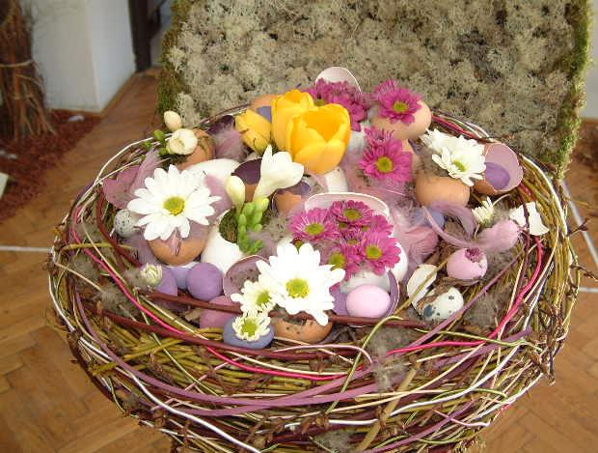
Húsvéti kompozíció

Lovász
OKJ száma: 34 621 02

A szakma képzési ideje 3+2 év.

A szakmai tantárgyak a ló gondozásával, lovaglással, fogathajtással, lótenyésztéssel kapcsolatos ismereteket dolgoznak föl. Az elméleti képzés iskolánkban történik.

A képzés alatt gyakorlóhely, a duális képzési rendszer alapján, kihelyezett formában biztosított.

